Dsp_hw3 Report B05902018 張凱程

工作環境：VirtualBox Ubuntu 16.04 (64 bits)

Part 1, using SRILM do disambig:

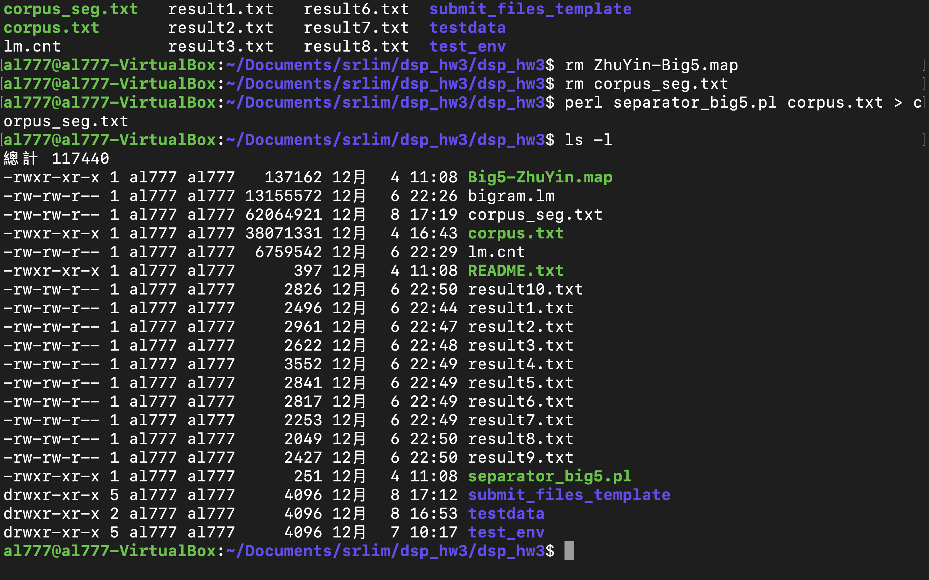 1.把資料用空格分開，可

以產生corpus_sep.txt檔

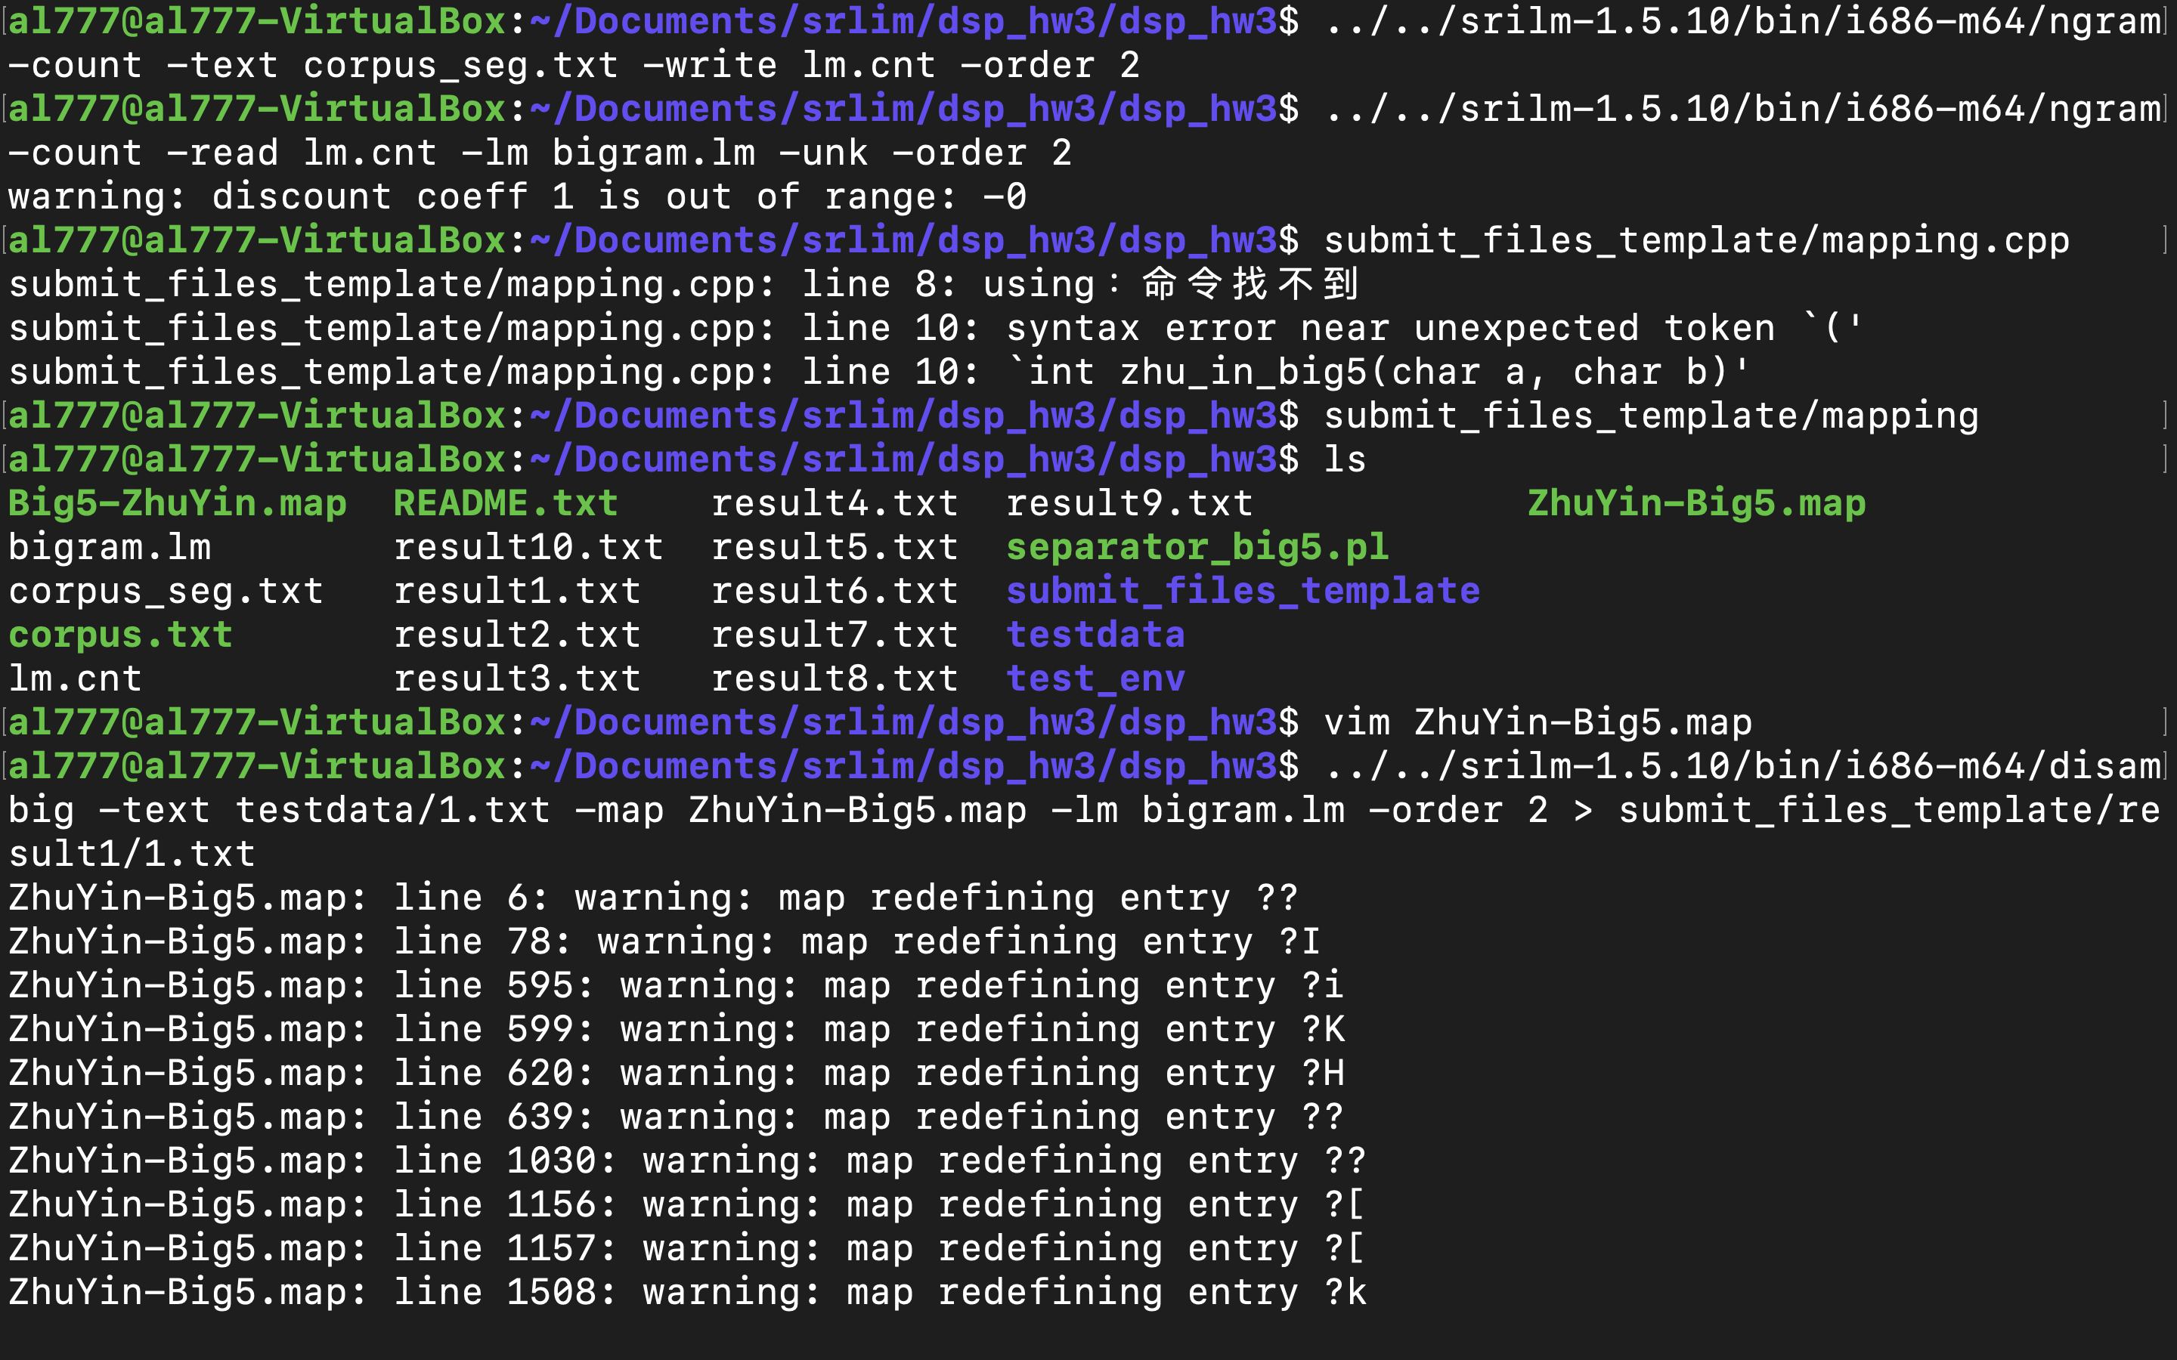 2.用ngram-count做

bigram language model(因為該執

行檔在../../srilm-1.5.10

/bin/i686-m64/的目

錄中)

3.用./mapping產生

ZhuYin-Big5.map

4.執行disambig(目錄同

上)，並把結果傳到

result1的目錄內

(註：我的mapping用c++寫，編譯指令為”g++ -Wall –o mapping mapping.cpp”。)

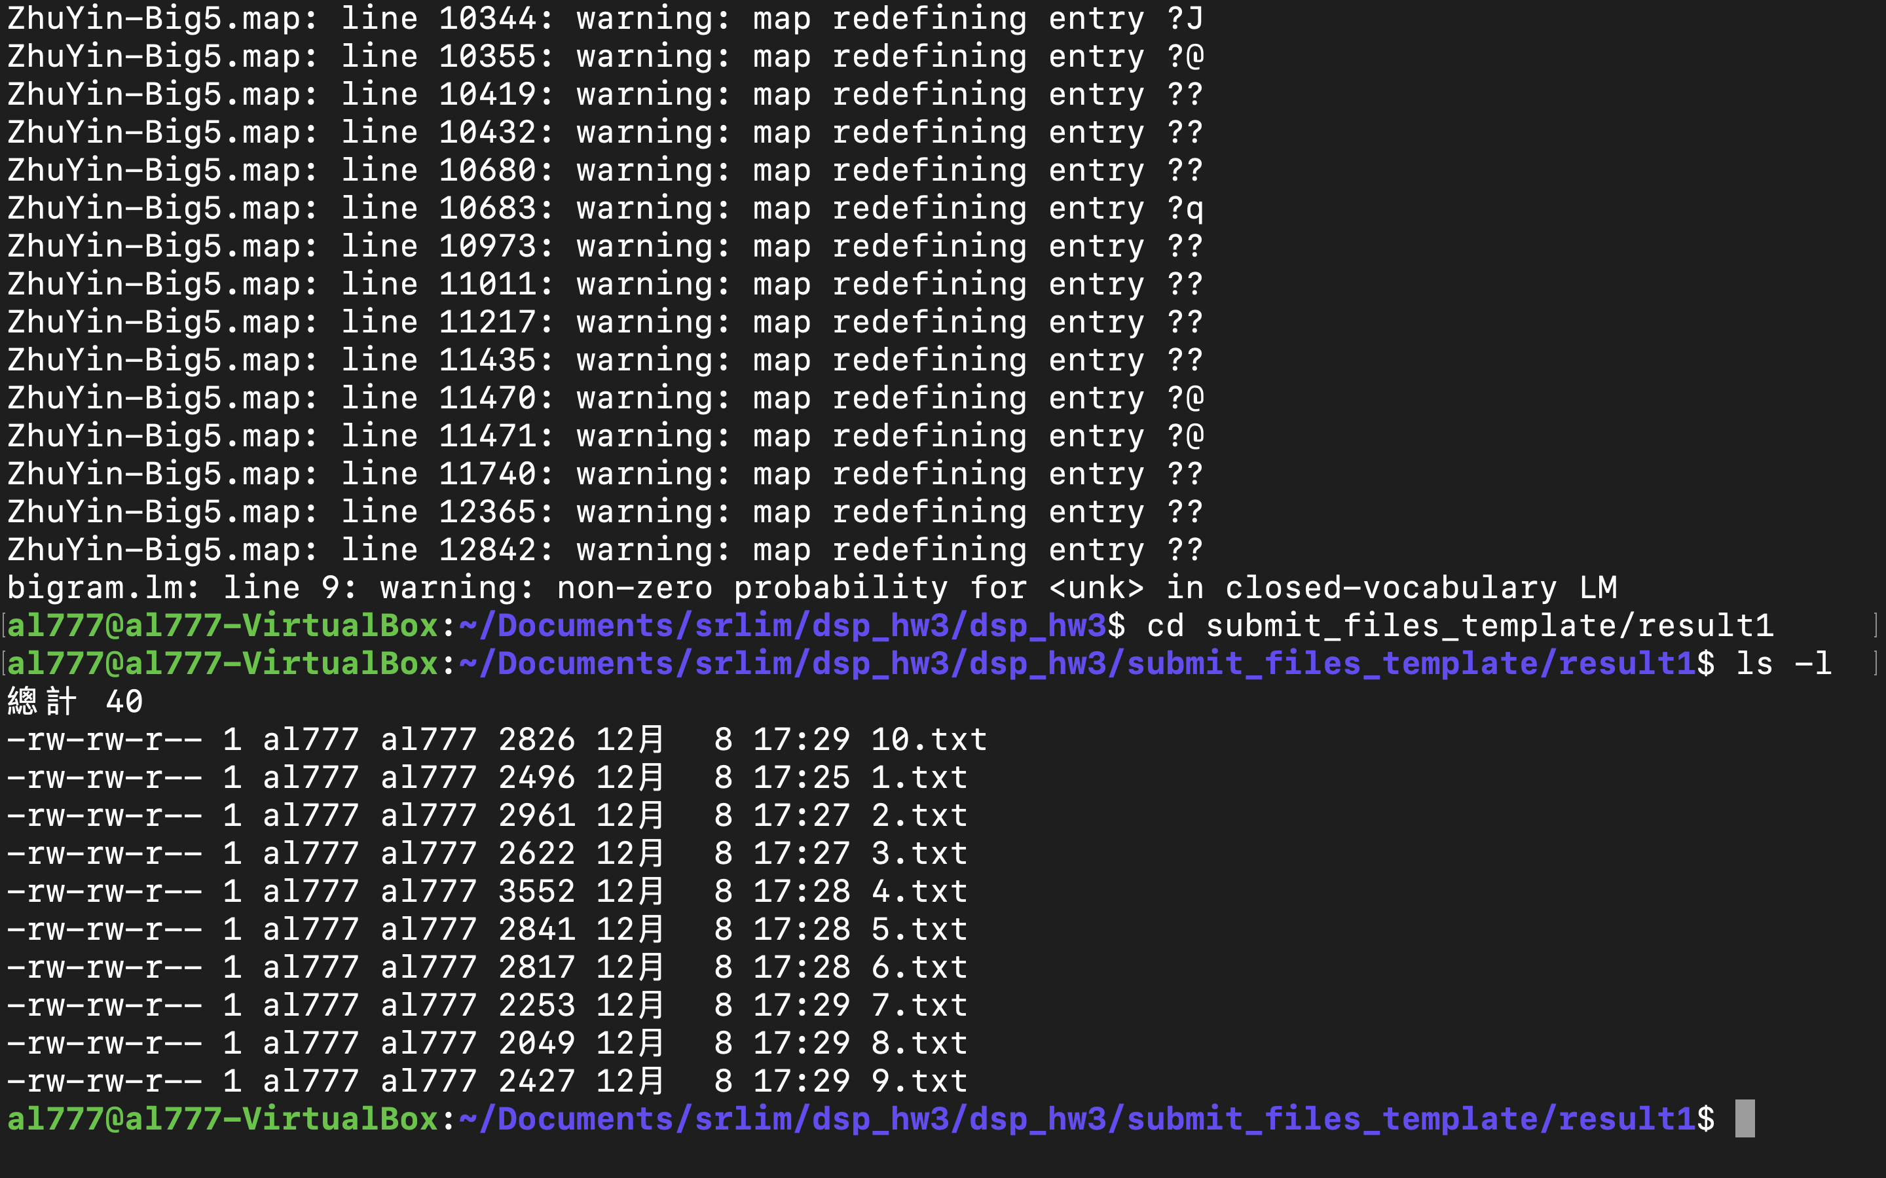

🡸這是result1的檔案

Part 2, write mydisambig by using Viterbi:

Compile: 先打make clean, 然後打 make all

Execute: 先打make map, 然後打 make run

Makefile有修改的地方：我的SRILM的link位置

實作方式：先從ZhuYin_Big5.map中找出每個注音的字數跟對應的字（ㄝ跟ㄟ跳過因為沒有出現讀不到），再從test data中的檔案一句一句讀，每一句做viterbi，如果是國字就只有一個state，注音則是有幾種可能就幾種state，做完後決定出每個字的state，把那一句做的結果輸出。

執行結果圖（左是Compile跟execute，右上跟右下分別是result1跟result2裡的1.txt跑出的結果）：

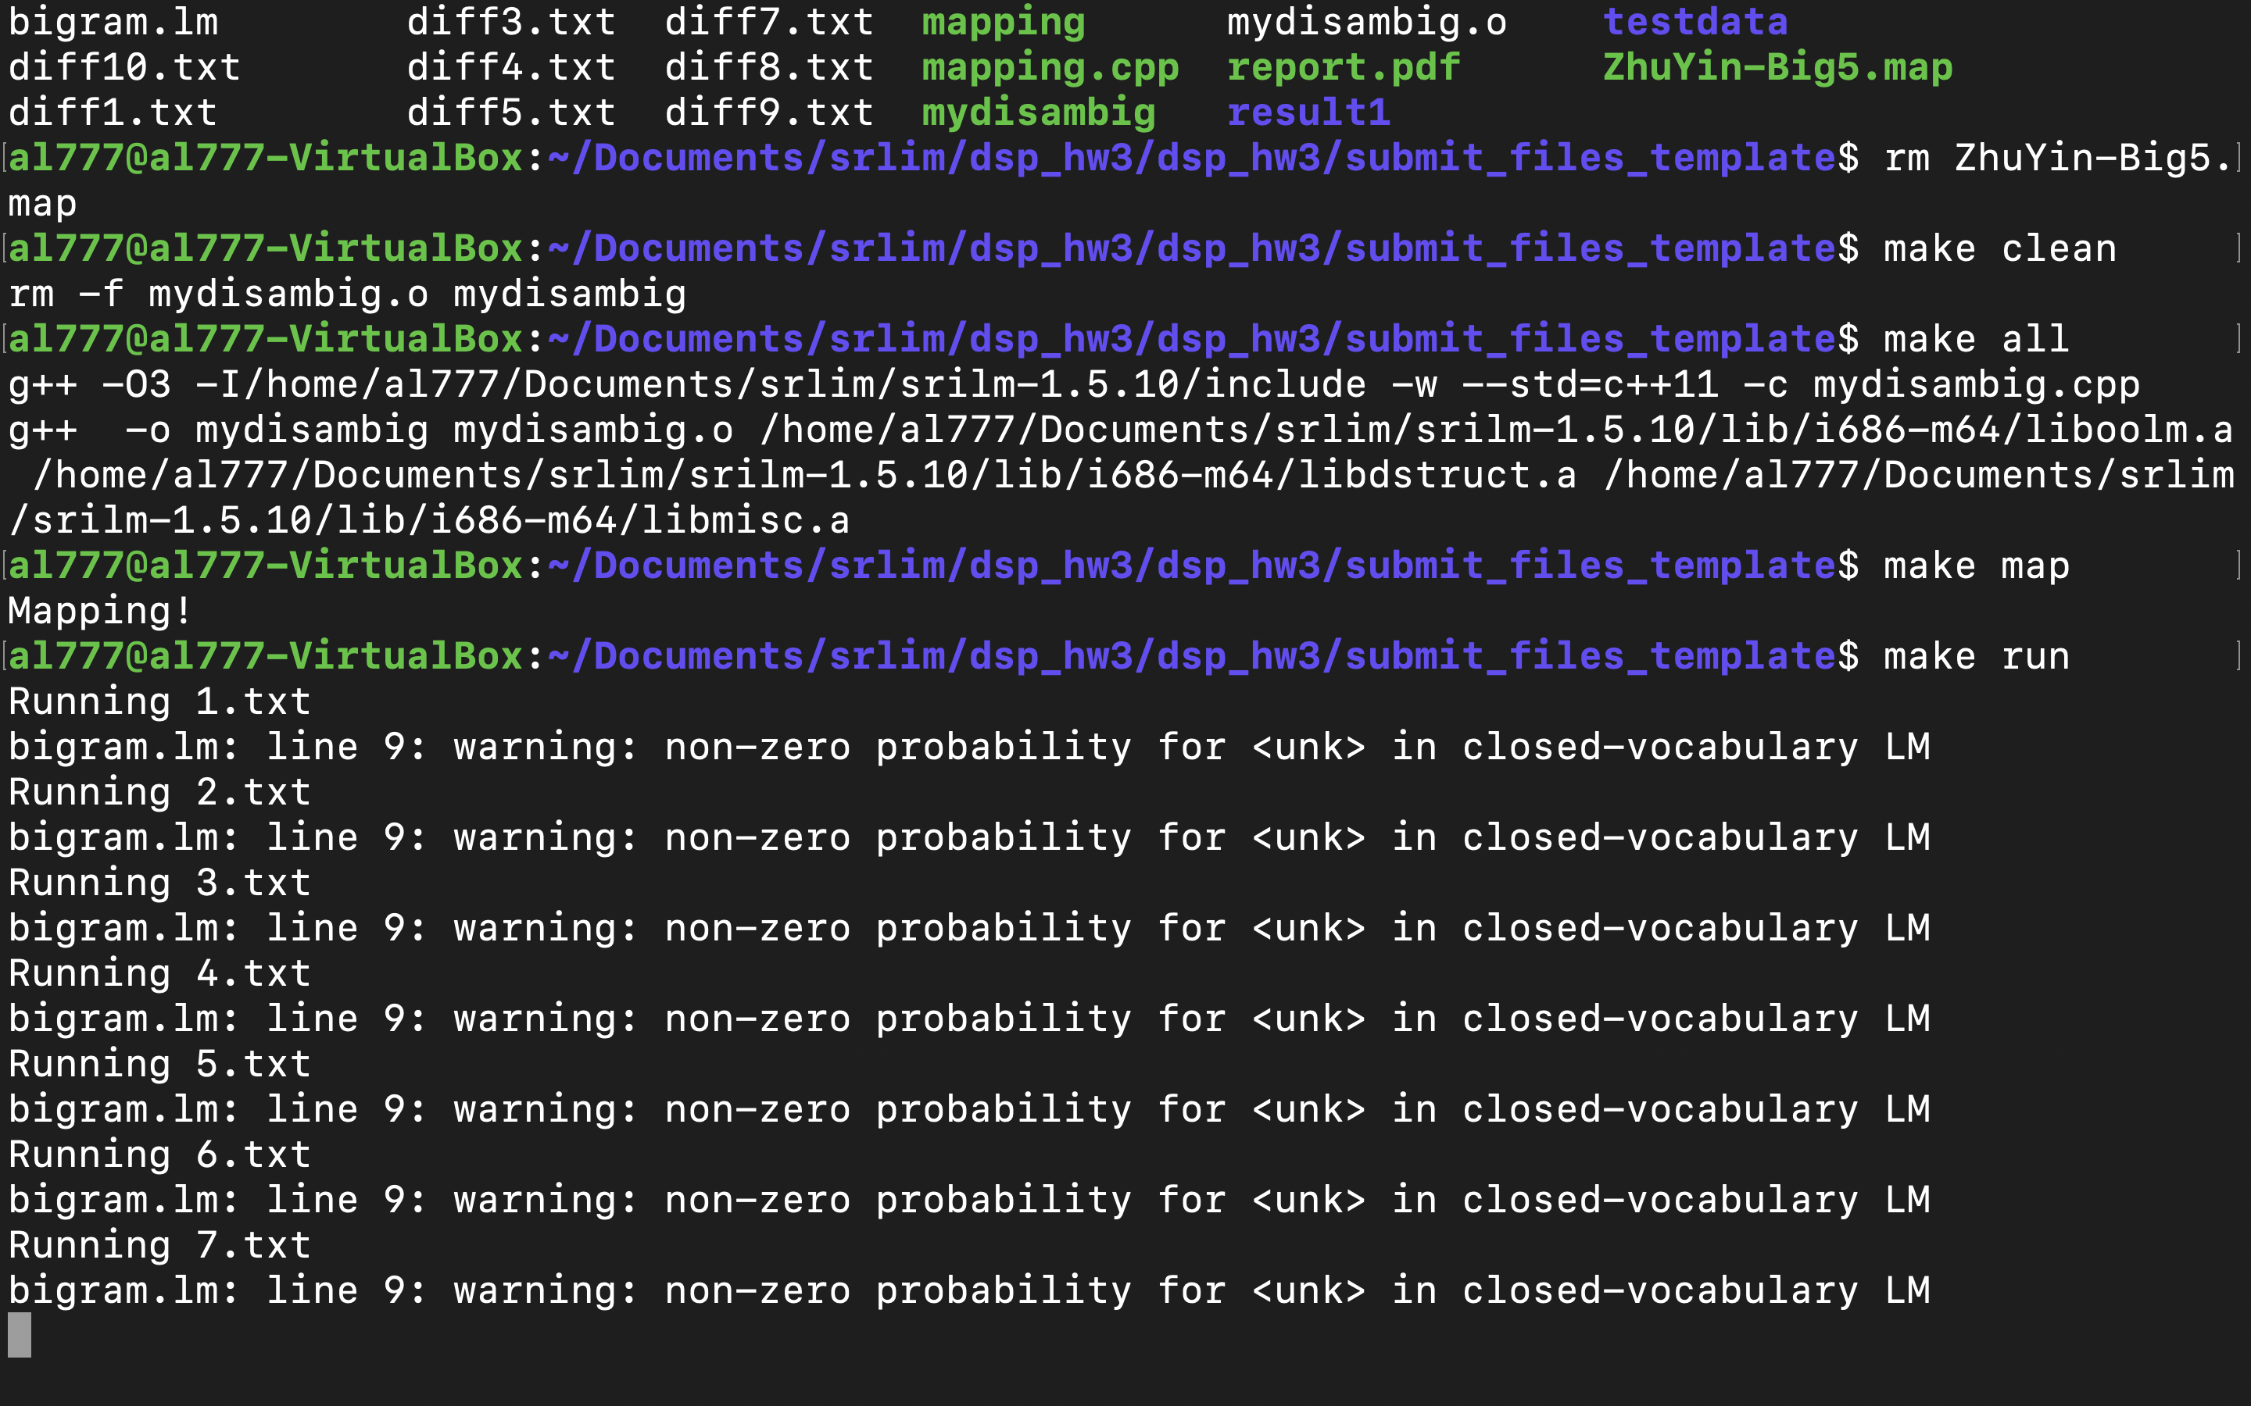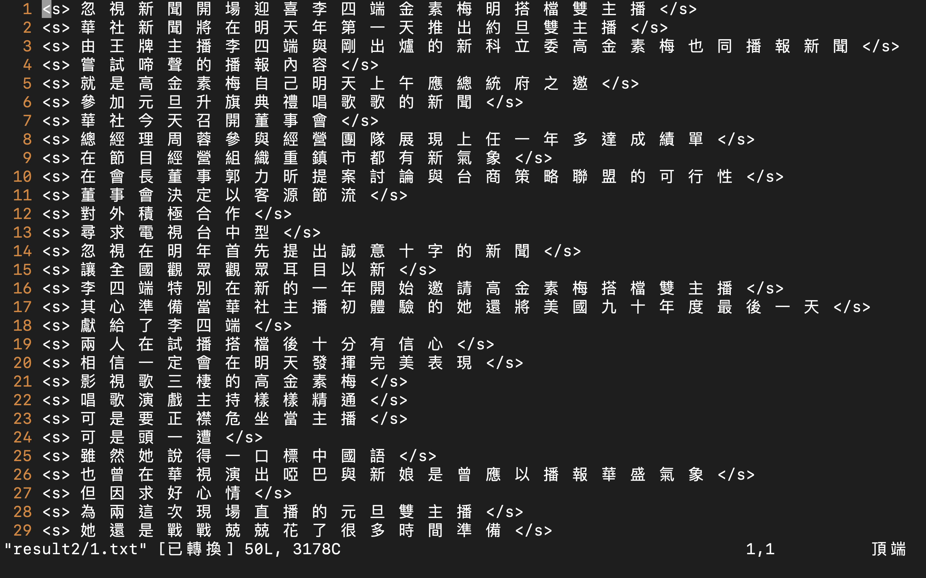

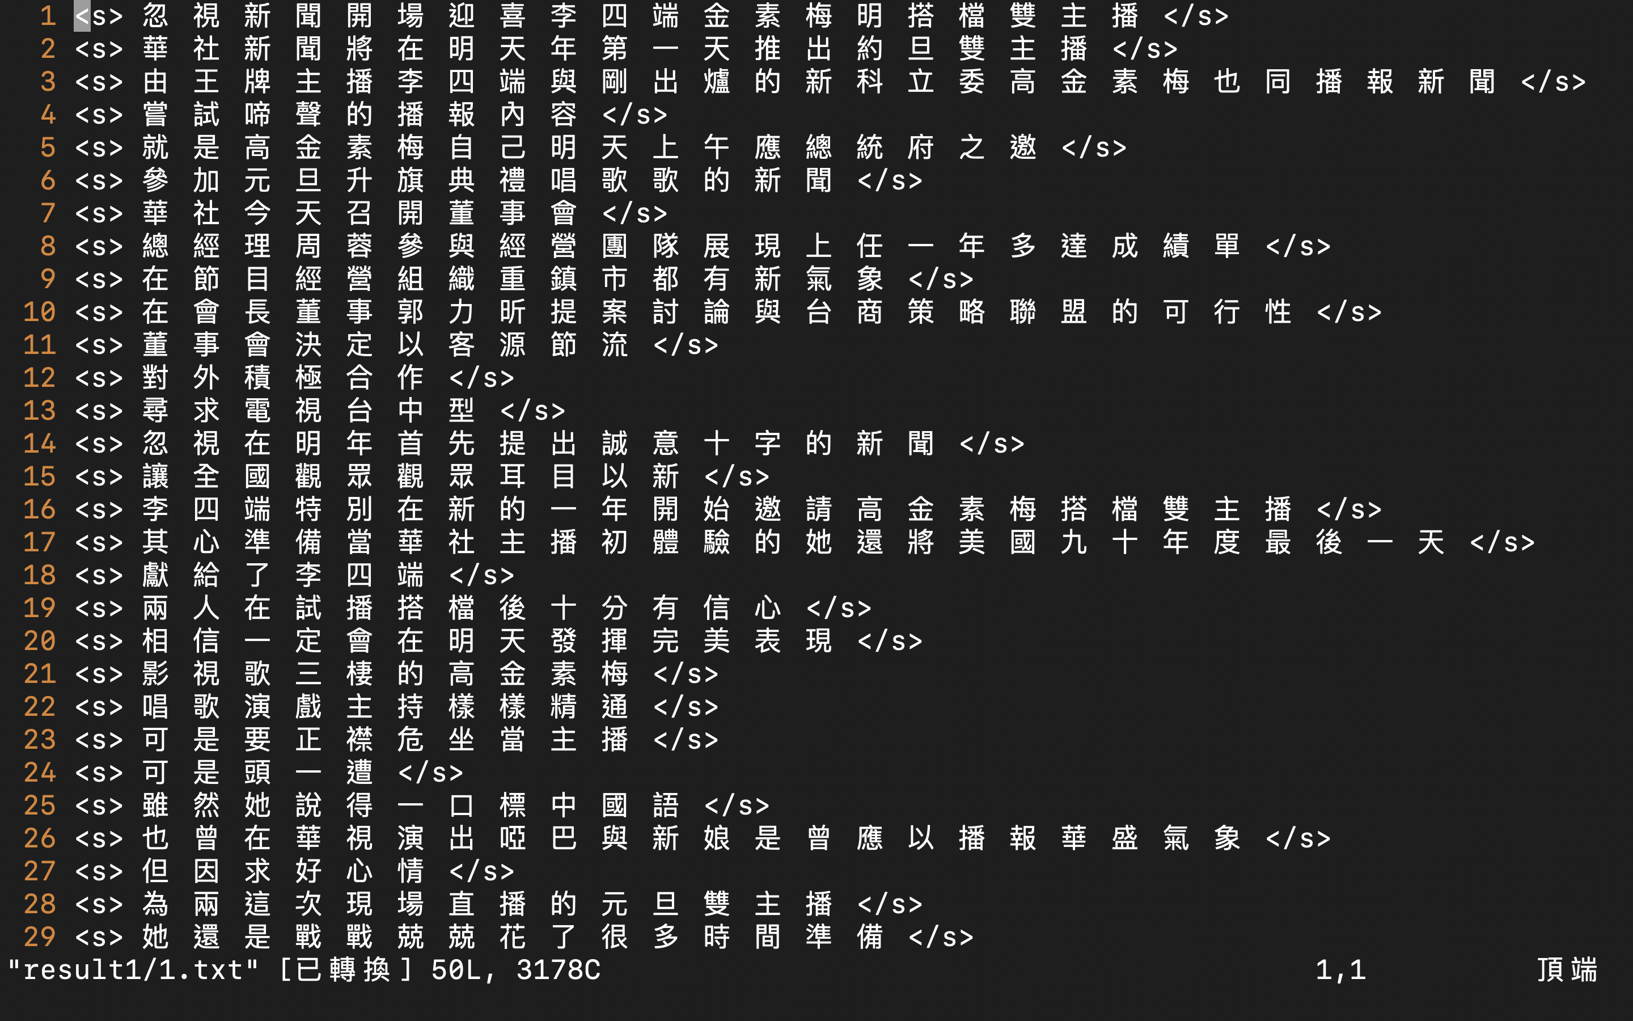

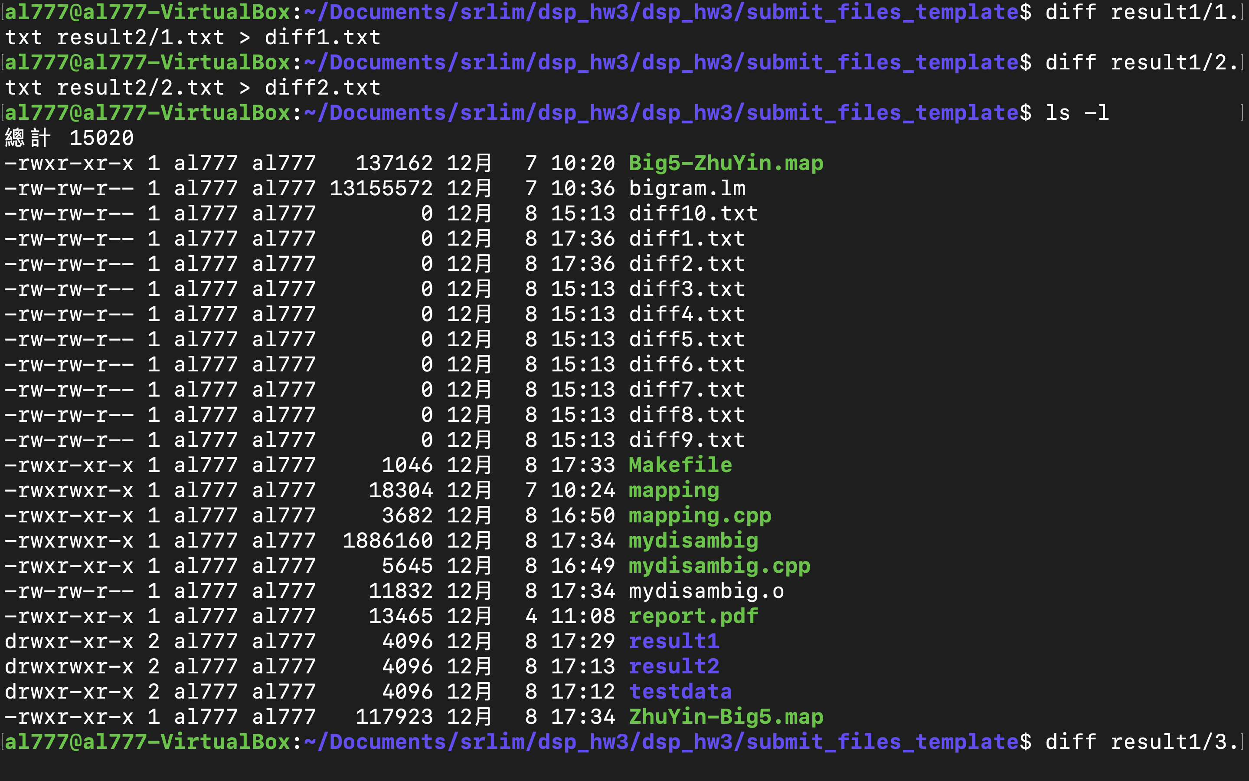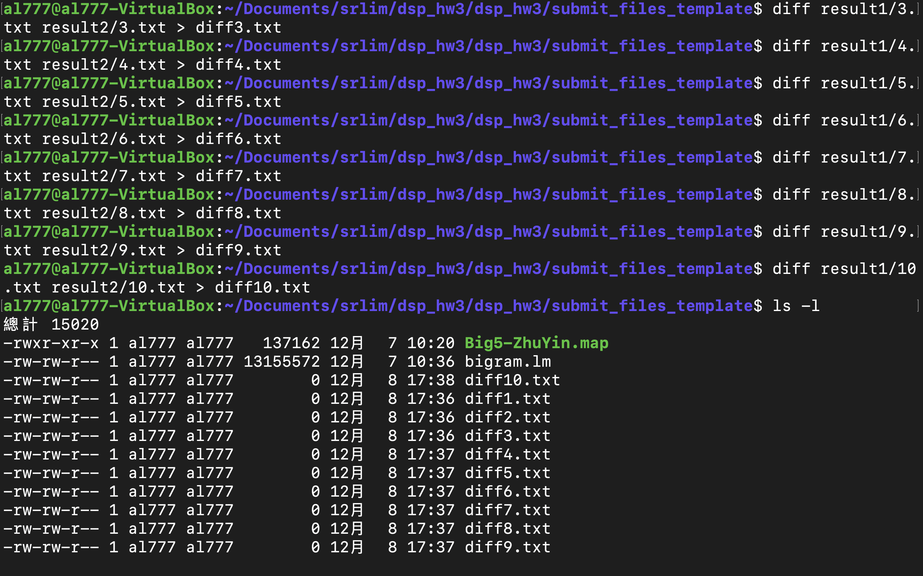用diff比較result1跟result2的差別，結果完全相同(可以看出diff出的檔案大小是0，代表沒有不同的地方被寫入)：